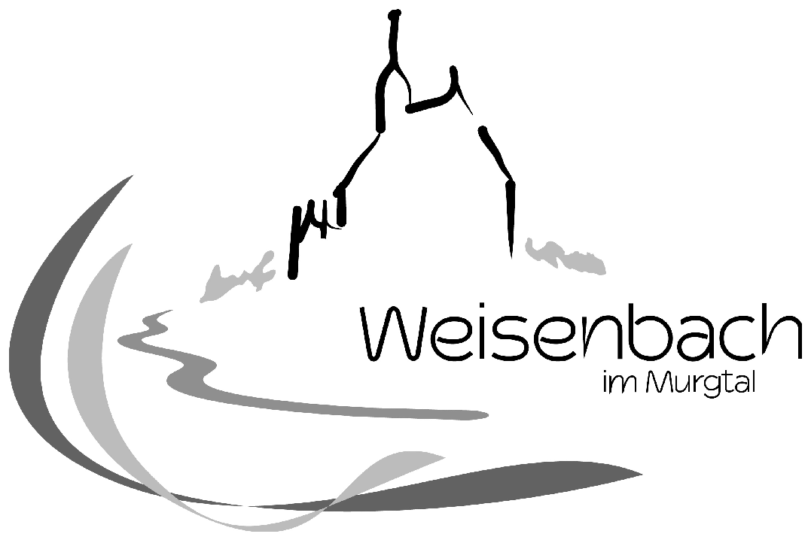

#### **BERATUNGSUNTERLAGE**

|  |
| --- |
|  |

zu TOP 5:

**Breitbandversorgung in der Gemeinde Weisenbach**

**🢫 Vergabe der Arbeiten an Netze BW GmbH**

**🢫 Festlegung der Hausanschlusskosten**

**🢫 Vergabe der Fachbauleitung an IGZ GmbH**

a) SACHVERHALT

In der öffentlichen Sitzung vom 19. November 2020 (Top 6) hat der Gemeinderat dem Grundsatzbeschluss zur Umsetzung der Breitbandversorgung in der Gemeinde Weisenbach gemäß der Variante 4 (Querung der B462/Murg und Anschluss des Dienstleistungszentrums) einstimmig zugestimmt.

Die für den Breitbandausbau in der Gemeinde Weisenbach notwendigen Mittel in Höhe von 57.000 € sind im Haushaltsplan 2021 entsprechend eingestellt. Des Weiteren sind die nachfolgenden Entscheidungen für die weiteren Ausbauschritte erforderlich:

1. Die Beauftragung der Netze BW für den Ausbau der Breitbandinfrastruktur.
2. Die Festlegung der Hausanschlusskosten für die Hauseigentümer.
3. Die Beauftragung einer Firma für die Fachbauleitung.

**1. Vergabe der Arbeiten an Netze BW GmbH**

Nachdem der Gemeinderat in seiner Sitzung vom 19. November 2020 der Ausbauvariante 4 zugestimmt hat, hat die Gemeindeverwaltung ein Angebot von Seiten der Netze BW angefordert. Das Angebot vom 16. Februar 2021 ist als   
Anlage 1 dieser Beratungsunterlage beigefügt. Abgerechnet wird nach tatsächlichen Längen und Aufwand.

Gemäß „Rechtlicher Leitfaden zur Kommunalen Mitverlegung im geförderten Breitbandausbau im Landkreis Rastatt“ sind Kommunen berechtigt, die Mitverlegung von innerörtlichen Trassen im selben Graben der vom Landkreis vorgesehenen Trassen bei dem Landkreis Rastatt ausgewählten Bauunternehmen direkt zu beauftragen.

|  |  |  |
| --- | --- | --- |
| Aufgestellt:  Weisenbach, 17.02.2021  .........................................  Daniel Retsch  Bürgermeister | Sichtvermerk:  Weisenbach, 17.02.2021  ...............................................  Daniel Retsch  Bürgermeister | Ausschuss genehmigt - abgelehnt  am ..........................................  Gemeinderat genehmigt- abgelehnt  am ........................................ |

**2. Festlegung der Hausanschlusskosten**

Auf Anfrage der Gemeindeverwaltung zum Anschluss der Gewerbeeinheiten (Zimmerplatz 2 und 4) an den Netzverteiler (059_POP1.059_V1) hat der Eigenbetrieb der Breitbandversorgung im Landkreis Rastatt sein Einverständnis mit Schreiben vom 08. Dezember 2020 erteilt.

Bevor die Hausanschlüsse nun gebaut werden, muss die Entscheidung im Gemeinderat über die Höhe der Hausanschlusskosten getroffen werden. Die Gesamtkosten für einen Hausanschluss betragen gemäß dem Angebot der Netze BW GmbH insgesamt 2.570,08 € netto (3.058,40 € brutto) für den Tiefbau, das Material, die Hausanschlusstechnik und die Glasfaserarbeiten. Wird die Anzahl der Spleise von 12 Stück je Grundstücksanschluss überschritten, so muss eine entsprechende Zulage gemäß der Anlage zum Angebot (Anlage 1) entrichtet werden.

Da die Kommune keine unmittelbare Förderung von Seiten des Bundes erhält, schlägt die Gemeindeverwaltung vor, die für den Hausanschluss tatsächlichen Kosten bei den Eigentümern des Zimmerplatz 2 und 4 abzurechnen. Es handelt sich bei den Hausanschlüssen ausschließlich um Gewerbetreibende.

**Vergabe der Fachbauleitung an IGZ GmbH**

Von Seiten der Gemeindeverwaltung wurden mehrere Angebote zur Fachbauleitung eingeholt und verglichen. Die entsprechende Fachbauleitung soll die Gemeinde in der Projektsteuerung, Abwicklung und Bauüberwachung unterstützen. Dazu gehören beispielsweise die Überprüfung aller vorliegenden Unterlagen, Abstimmungs- und Koordinationsgespräche mit der Gemeinde und Netze BW GmbH, Überwachung der Bauleistungen, Prüfung der Aufmaße und Rechnungen sowie die Abnahme der erbrachten Leistungen.

Die Gemeindeverwaltung schlägt vor, die Gesellschaft für Informationstechnik mbH (kurz IGZ GmbH) aus Leonberg mit der Fachbauleitung gemäß dem als Anlage 2 dieser Beratungsunterlage beigefügten Angebot vom 13.01.2021 zu beauftragen. Es handelt sich hierbei um die mit den kostengünstigeren Stundensatz sowie um eine im Bereich des Breitbandausbaus sehr erfahrene Firma.

b) BESCHLUSSVORSCHLAG

Der Gemeinderat der Gemeinde Weisenbach stimmt

1. der Auftragsvergabe der Tiefbauarbeiten an die Firma Netze BW GmbH, Zeppelinstr. 15-19, 76275 Ettlingen zum Angebotspreis in Höhe von   
   50.617,13 brutto zu.
2. Der Abrechnung der Hausanschlusskosten nach tatsächlichem Aufwand in Höhe von 3.058,40 € brutto sowie der Zulage bei Überschreitung der vorgesehenen Spleise zu.
3. Der Auftragsvergabe der Fachbauleitung an die Gesellschaft für Informationstechnik, Carl-Zeiss-Str. 10, 71229 Leonberg zum Angebotspreis in Höhe von 12.483,10 € brutto zu.